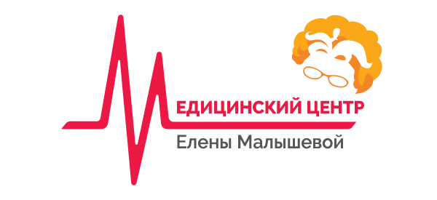

График приема граждан руководителем
ООО «Медицинский центр Елены Малышевой»:

Курманов Александр Геннадьевич | Генеральный директор | Вторник 09.00 – 11.00  Пятница 09.00 – 11.00

Запись на личный прием граждан осуществляется по телефону контактного центра: (495) 268 12 12;
по адресу электронной почты: info@clinicamalyshevoy.ru
или по обращению к администраторам (ресепшн).

При личном приеме гражданин предъявляет документ, удостоверяющий его личность.

